ผลการปฏิบัติงานฝ่ายป้องกันปราบปราม
เดือน เมษายน 2569
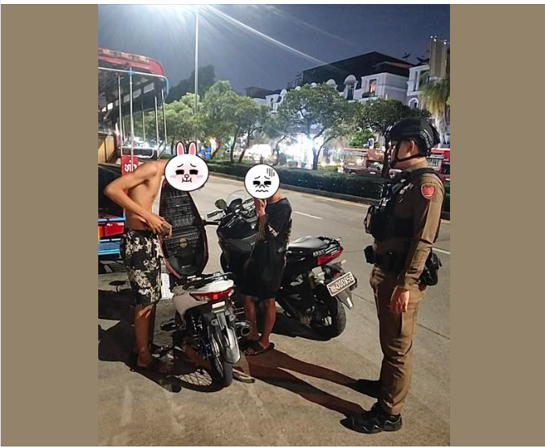

วันที่ 4 เมษายน 2569 เวลา 20.10 น
เจ้าหน้าที่ตำรวจสายตรวจจัดระเบียบสังคม
บริเวณหน้าถนนสาธุประดิษฐ์ แขวงช่องนนทรี เขตยานนาวา กรุงเทพมหานคร
https://www.facebook.com/share/p/162Mdwu3aQn/
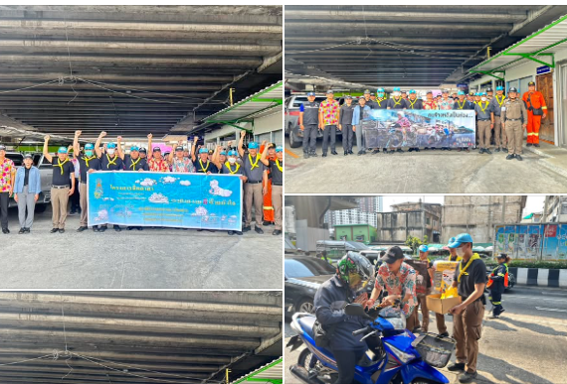

วันที่ 10 เมษายน 2569 เวลา 09.00 น
จัดกิจกรรมจิตอาสา "เราทำความดี ด้วยหัวใจ" ประชาสัมพันธ์ สร้างจิตสำนึกและตระหนักถึงความปลอดภัยในการใช้รถใช้ถนน เน้นย้ำเรื่องการปฏิบัติตามกฏจราจร เมาไม่ขับ ขับขี่อย่างปลอดภัย สวมใส่หมวกกันน็อค เนื่องในเทศกาลสงกรานต์ ประจำปี 2569
https://www.facebook.com/share/p/1Jz59JBwYt/

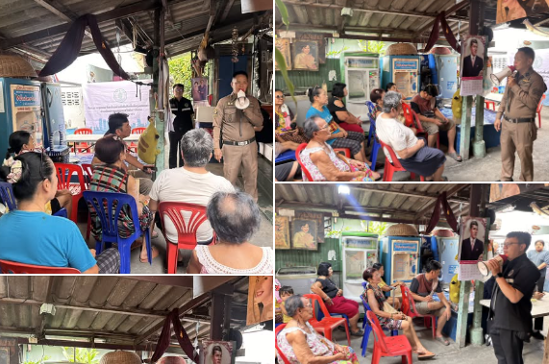

วันที่ 23 เมษายน 2569 เวลา 09.30 น.
รณรงค์ประชาสัมพันธ์ ค้นหาผู้ติดยาเสพติด เพื่อเข้ารับการบำบัดรักษา
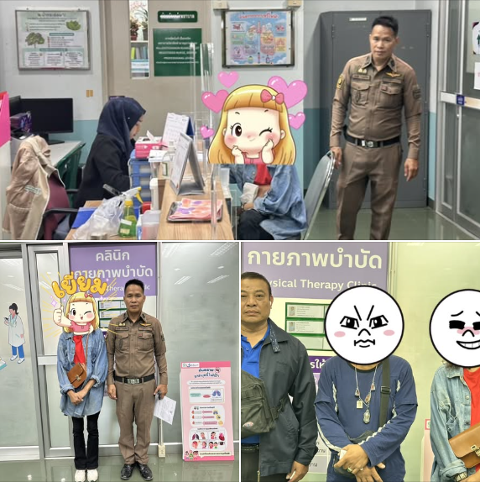
ณ ชุมชนปากคลองช่องนนทรี ถนนพระราม3 แขวงช่องนนทรี เขตยานาวา กรุงเทพมหานคร https://www.facebook.com/share/p/17suBP8kER/

วันที่ 24 เมษายน 2569 เวลา 13.00 น.
เจ้าหน้าที่ตำรวจชุมชนสัมพันธ์ นำผู้เสพเข้ารับการบำบัด ตามโครงการดำเนินงานตำบลยั่งยืน เพื่อแก้ไขปัญหายาเสพติดแบบครบวงจร
ตามยุทธศาสตร์ชาติ ณ ศูนย์บริการสาธารณสุข 7 บุญมี ปุรุราชรังสรรค์
https://www.facebook.com/share/p/14mLRxLaphh/

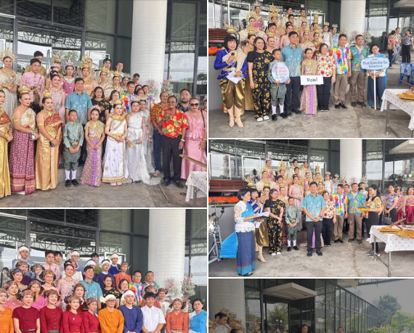

วันที่ 26 เมษายน 2569 เวลา 15.00 น.
กิจกรรมสืบสานประเพณีวัฒนธรรมของไทยเนื่องในวันสงกรานต์ ปี 2569
https://www.facebook.com/share/p/1DHWNQhGEf/
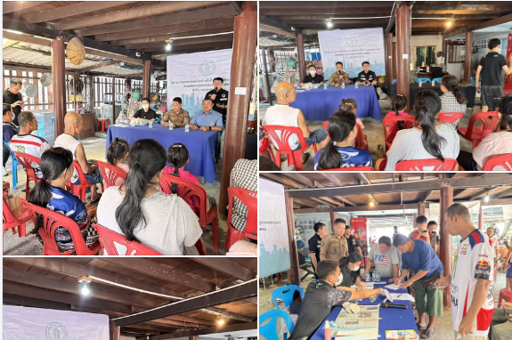

วันที่ 27 เมษายน 2569 เวลา 09.30 น.
ประชาสัมพันธ์ช่วงเทศกาลสงกรานต์
https://www.facebook.com/share/p/1LBjGgmZti/

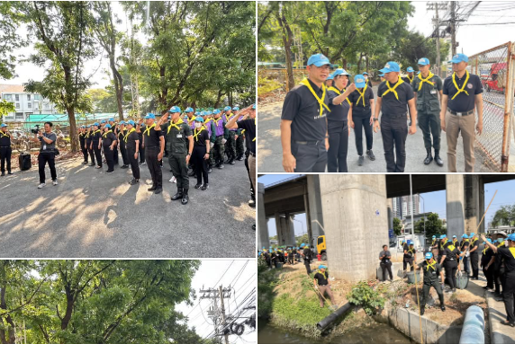

วันที่ 29 เมษายน 2569 เวลา 08.30 น.
กิจกรรมจิตอาสาเนื่องในโอกาสวันคล้ายวันประสูติสมเด็จพระเจ้าลูกยาเธอเจ้าฟ้าทีปังกรรัศมีโชติ
มหาวชิโรตตมางกูร
https://www.facebook.com/share/p/18uX8UBb3E/
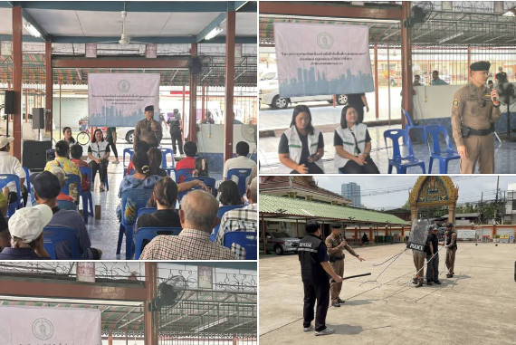
วันที่ 31 เมษายน 2569 เวลา 10.30 น.
กิจกรรมสาธิตการควบคุมบุคคลจิตเวชคุ้มคลั่ง โดยใช้ไม้ง่าม
ณ ลานวัดช่องนนทรี แขวงช่องนนทรี เขตยานนาวา กรุงเทพฯ https://www.facebook.com/share/p/19LGWDogB1/

